**Авторское дидактическое пособие**

**«Занимательная коробочка».**

**Для развития мелкой моторики рук у детей дошкольного возраста с ОНР.**

Автор: Борщ А.А.

Должность: воспитатель

**Аннотация**

Дидактическое пособие **«Занимательная коробочка»** предназначено для осуществления речевого развития детей дошкольного возраста. Пособие реализует принципы развивающего обучения и соответствует требованиям ФГОС ДО. Использование пособия в ДОУ способствует развитию у детей речи, внимания, мышления, обогащает знания об окружающей действительности, развивает мелкую моторику рук дошкольника. Уникальность данного пособия состоит в том, что оно оказывает помощь педагогу в развитии речевой функции детей.

Дидактическое пособиепомогает реализовать принципы ФГОС:

* насыщенность– наличие игровых вспомогательных материалов для игровой активности детей;
* вариативность – периодическая сменяемость дидактического материала в зависимости образовательной задачи;
* трансформируемость– возможность изменения места развертывания игровых действий;
* доступность – свободный доступ всех детей к дидактическому пособию.

Дидактическое пособие «**Занимательная коробочка»** может быть использовано как для самостоятельной, так и для совместной деятельности педагога с детьми. В непрерывной образовательной деятельности пособие выступает как демонстрационный материал, а также используется для создания игровой ситуации.

# Пояснительная записка

У детей с речевой патологией часто отмечается неловкость моторики, характеризующейся в основном недостаточно тонкой координацией речевой мускулатуры и недостаточной манипулятивной пальцевой деятельности. Это связано с тем, что речь ребенка, будучи частью общей, моторики, формируется на основании сочетанного созревания речедвигательной функциональной системы. Развитие речи и моторики взаимосвязано и зависит во многом от функционирования лобных отделов мозга. Поэтому при поражении этих отделов мозга может наблюдаться нарушение развития речи и моторики.

Развитие мелкой моторики руки является важным моментом в работе с дошкольниками с ОНР.

          В настоящее время рядом исследований (М.И.Кольцова, Е.И.Исенина, Л.В.Антакова-Фомина и др.) доказано, что развитие мелкой моторики пальцев рук положительно сказывается на становление детской речи детей.

          У детей с ОНР отмечается в разной степени общая моторная недостаточность, а так же отклонения в развитии движений пальцев рук. Движения пальцев рук тесно связаны с речевой функцией.

         Так, на основе проверенных опытов и обследования большего количества детей были выявлены следующие закономерности: если развитие движений пальцев рук соответствует возрасту, то и речевое развитие в пределах нормы. Если же развитие движений пальцев рук отстает, то задерживается и речевое развитие.

         Ученые, которые изучают деятельность детского мозга, психику детей отмечают большое стимулирующее знание функции руки.

        Сотрудники Института физиологии детей и подростков АПН установили, что уровень развития речи детей находится в прямой зависимости от степени сформированности движений пальцев рук. (М.И.Кольцова)

М.И.Кольцова пришла к заключению, что формирование речевых областей совершается под влиянием кинестетических импульсов, а также от пальцев.

         Выполняя пальчиками различные упражнения, ребенок достигает хорошего развития мелкой моторики рук (подвижность, гибкость, координацию движений).

Развитие мелкой моторики способствует развитию высших корковых функций, а это также способствует развитию речи детей. Поэтому дифференцировка движений пальцев и кисти рук является важнейшим фактором, стимулирующим речевое развитие ребенка. Это способствует развитию артикуляционных движений, подготовки кисти руки к письму. Формирование мелкой моторики является мощным средством, повышающим работоспособность коры головного мозга, стимулирующим развитие мышления ребенка.

**Актуальность** данного пособия состоит в том, что оно имеет развивающее, обучающее и воспитывающие значение. Его можно использовать практически в любых видах учебных занятий, игровой деятельности детей. Выполняя пальчиками различные задания, дети достигают хорошего развития мелкой моторики рук, которая не только оказывает благотворное влияние на развитие речи, но и подготавливает их к рисованию и письму. Кисти рук приобретают хорошую подвижность, гибкость, исчезает скованность движений. Дети при обучении графомоторным навыкам демонстрируют хороший нажим, «уверенные» линии. Все это создает благоприятную базу для более успешного обучения в школе.

Ценность данного пособия заключается в том, что оно может использоваться в НОД, в самостоятельной деятельности одного или нескольких детей, а также может дать родителям идеи для творческого участия в образовательном процессе детского сада и в семье.

**Цель:** содействовать нормализации речевой функции.

**Задачи:**

- формировать умение обследовать предметы, выделяя цвет, форму, величину;

- развивать мелкую моторику, зрительное восприятие, внимание, память, речь;

- воспитывать познавательный интерес, положительный эмоциональный отклик от выполненной задачи, совместной игры.

**Активизация словаря:** уточнение признаков предметов, уточнение значения обобщающих слов, закреплять навыки словообразования.

**Материалы,** используемые для изготовления данного пособия*:* картон, ткань, липучки, клей, ватные палочки, коктейльные трубочки, шпажки, подставки для карандашей, втулки от бумажных полотенец.

Пособие разработано с учетом современных педагогических технологий, способствующих активизации деятельности дошкольников, индивидуализации обучения.

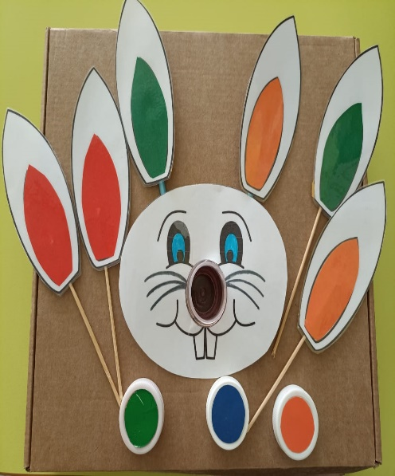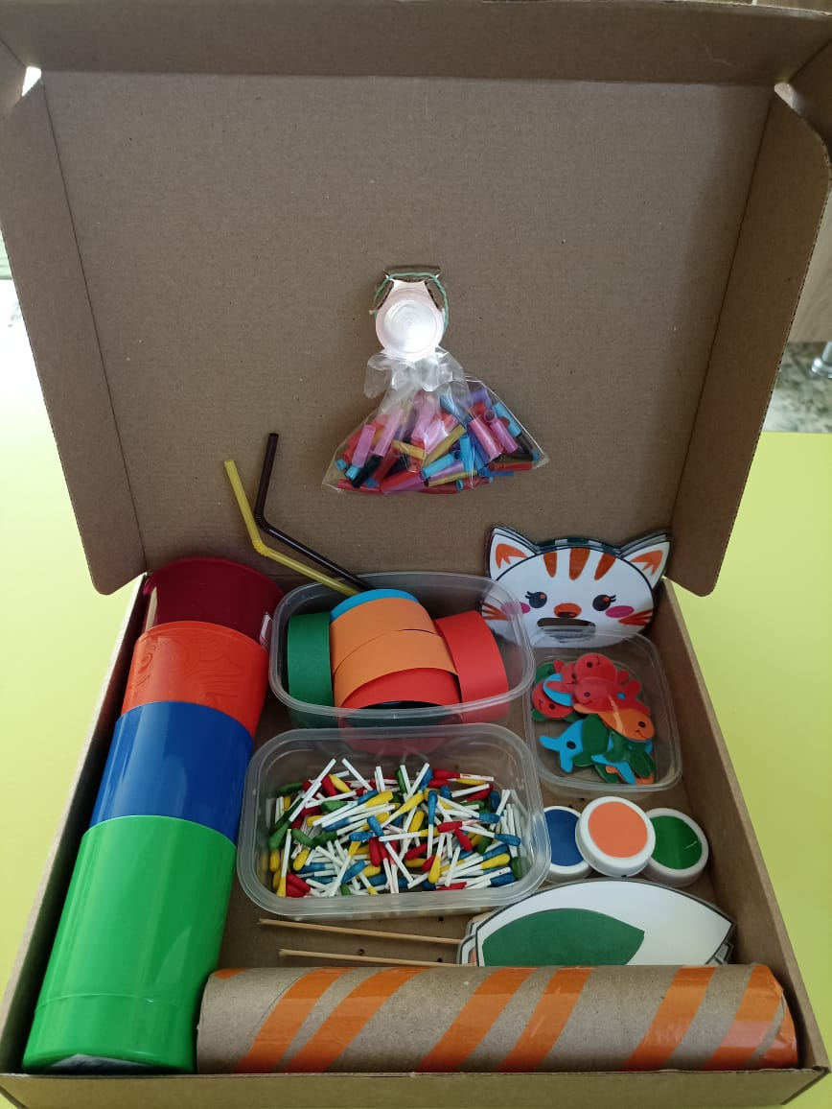**Дидактическое пособие** «**Занимательная коробочка»**

**Пособие многофункционально.** Представляет собой картонную коробочку с несколькими дидактическими играми и тренажерами. Данное пособие яркое, красочное, мобильное, безопасное, эстетичное, привлекательное для детей, что способствует развитию познавательной и речевой активности.

В процессе выполнения игровых заданий с данным пособием   дети самостоятельно выбирают зрительную опору и на ее основе выполняют пальчиковые упражнения. Во всех возрастных группах могут быть использованы одни и те же зрительные опоры, но требования к выполнению упражнений на каждом возрастном этапе будут усложняться.

Оценка эффективности работы по развитию мелкой моторики проводится на основе диагностики в начале и в конце учебного года. Для этого используются диагностические пробы в виде словесных инструкций и показа образца выполнения. К концу учебного года у детей с речевыми нарушениями значительно улучшается подвижность, точность мелких движений пальцев рук. Успешное использование игрового пособия в работе позволяет достигнуть высоких результатов в развитии мелко-моторных навыков у детей.

Надеемся, что разработанное нами пособие вызовет интерес у логопедов, воспитателей логопедических групп, а главное - принесет пользу в их работе, направленной на профилактику и коррекцию речевых нарушений у детей.

**Дидактические игры и тренажеры дидактического пособия**

**«Занимательная коробочка».**

**Дидактическая игра «Разноцветные фантазии».**

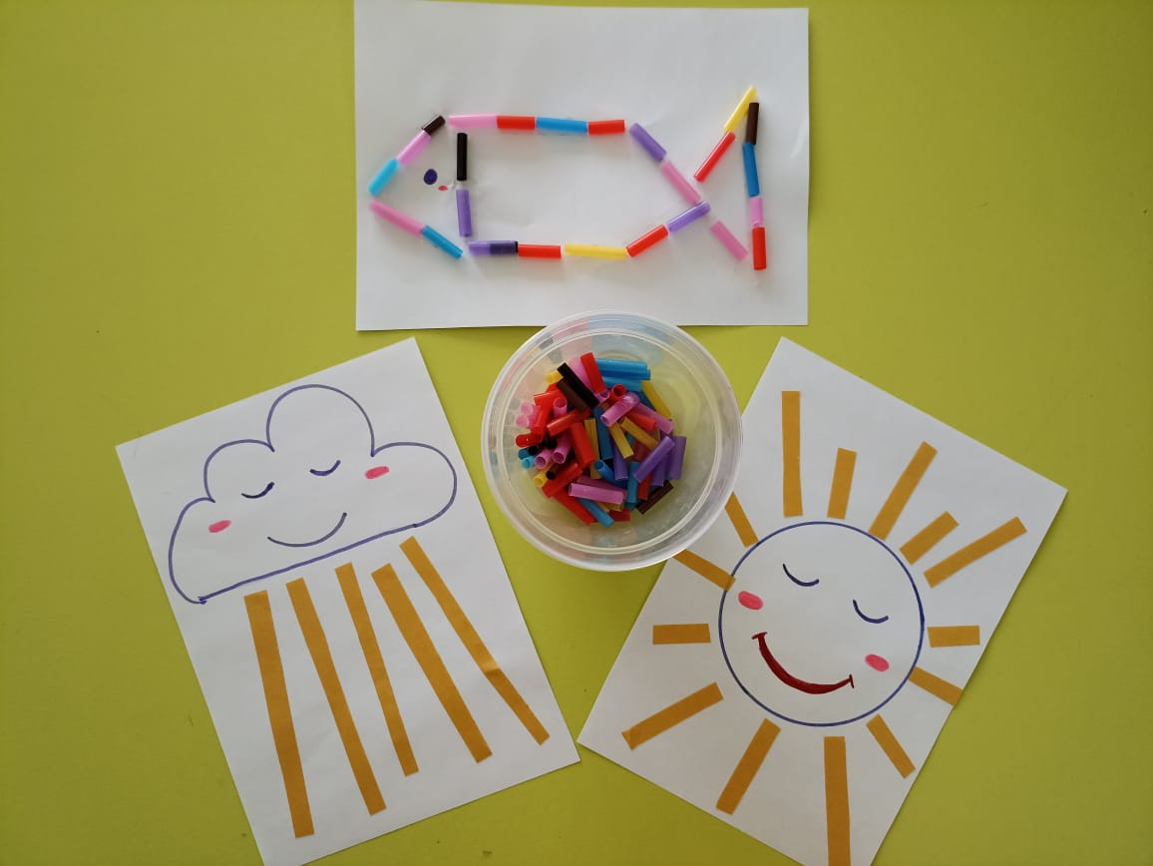

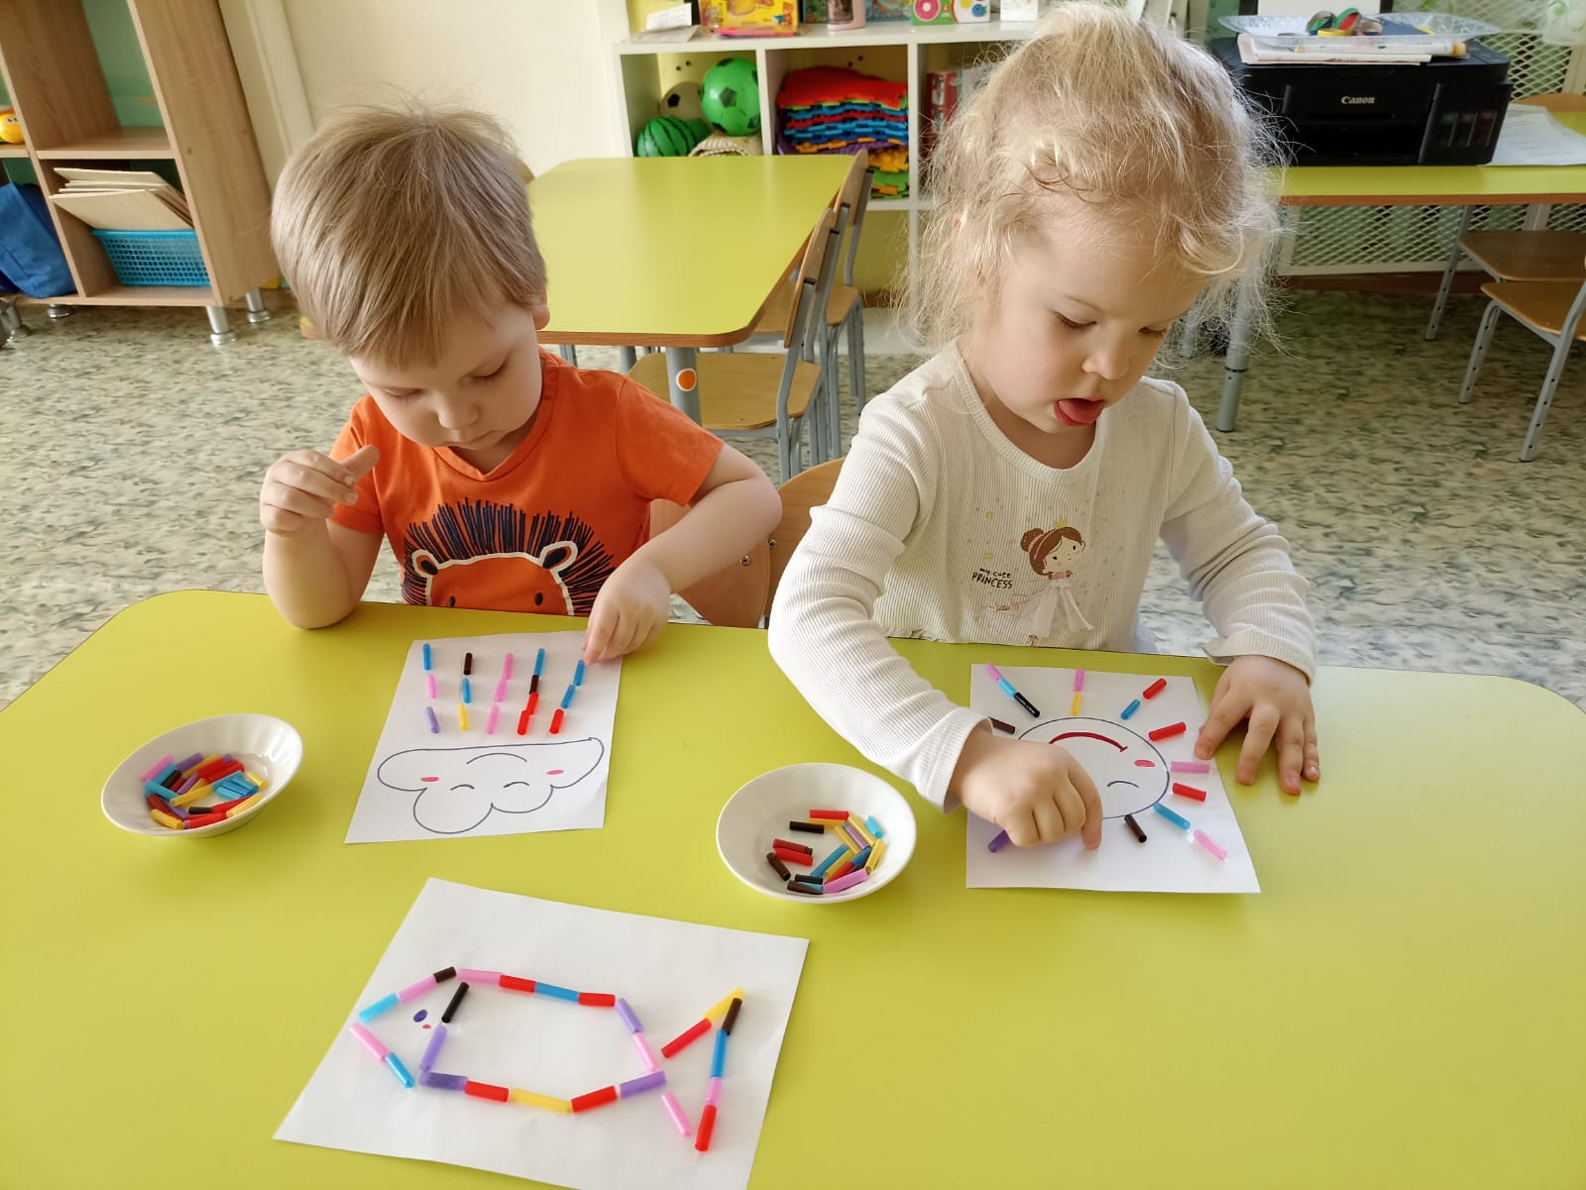

**Цель игры:** развивать пространственного мышление ребенка.

**Задачи:** развивать мелкую моторику рук, умение рассказывать про картинку, развивать коммуникативные навыки.

**Оборудование:** порезанные коктейльные трубочки, листы бумаги с изображением предметов, природных явлений.

**Ход игры:** предложить детям собрать изображение из разноцветных трубочек и придумать название картинки.

**Дидактическая игра-тренажер «Разложи по цвету».**

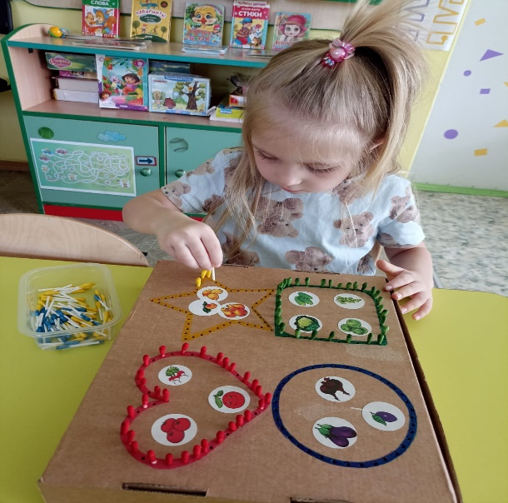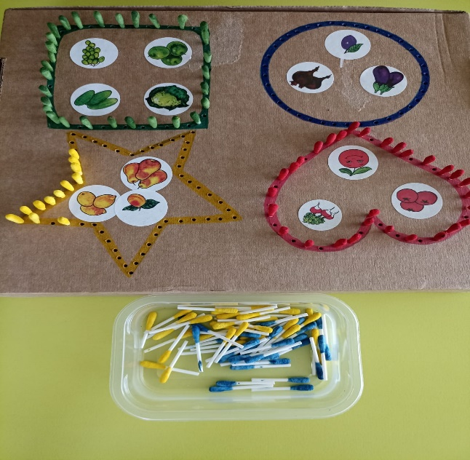

**Цель игры:** развивать точность движений.

**Задачи:** развивать мелкую моторику рук, закреплять сенсорные эталоны, умение рассказывать про картинку.

**Оборудование:** геометрические фигуры, изображенные на картонной основе, половинки ватных палочек, окрашенных в определенный цвет.

**Ход игры:** предложить детям расставить ватные палочки по контуру фигуры, окрашенных в определенный цвет.

**Дидактическая игра «Собери пирамидку».**

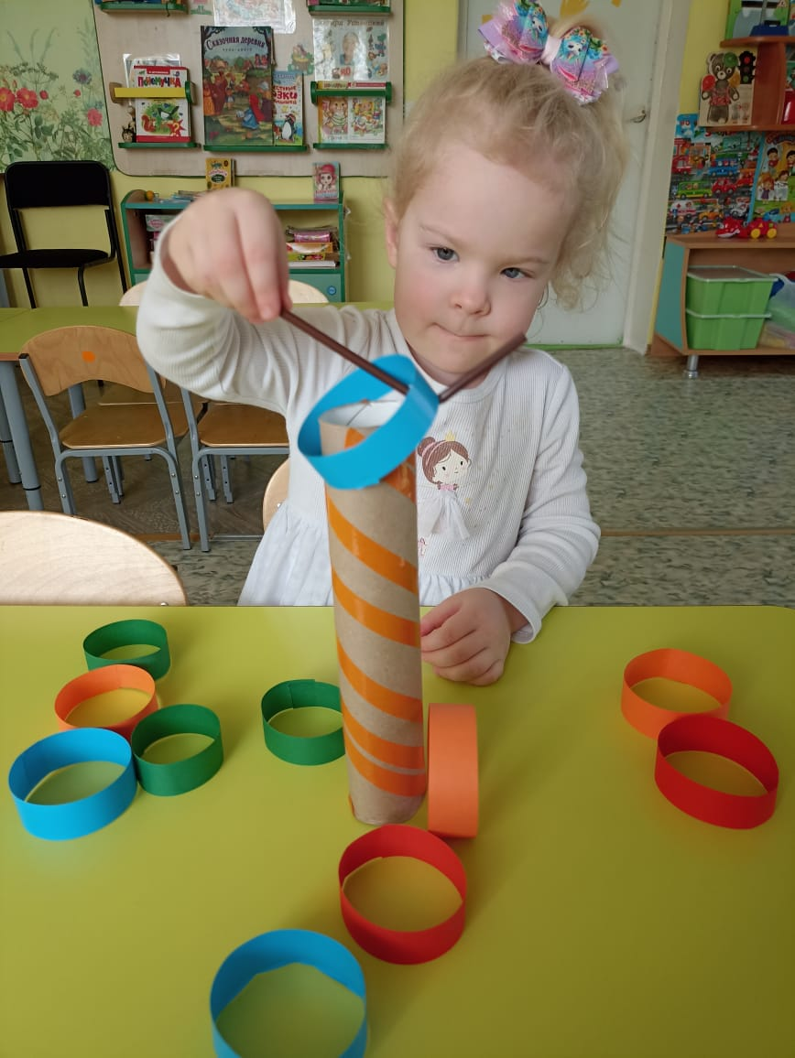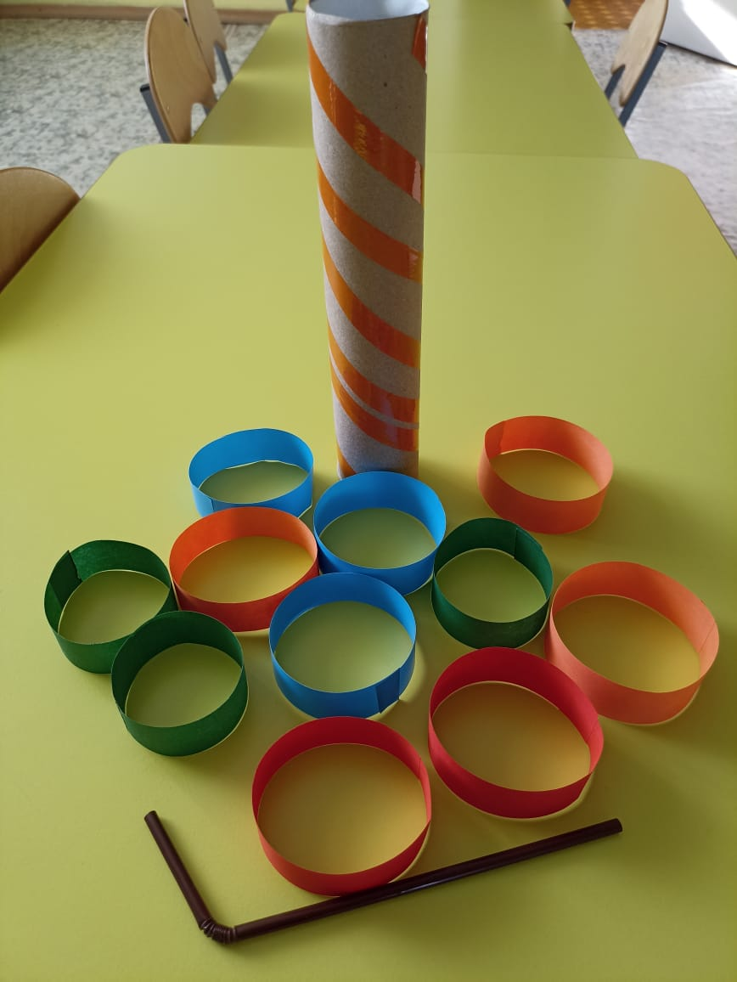

**Цель игры:** развивать мышление ребенка.

**Задачи:** учить нанизывать колечки

**Оборудование:** колечки разных размеров и цветов, изготовленные из цветной бумаги, втулка от бумажных полотенец, коктейльная палочка.

**Ход игры:** предложить детям собрать пирамидку из колечек в зависимости от размера в порядке убывания.

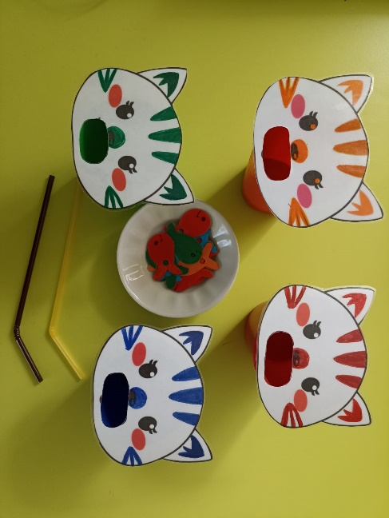**Дидактическая игра «Поймай рыбку».**

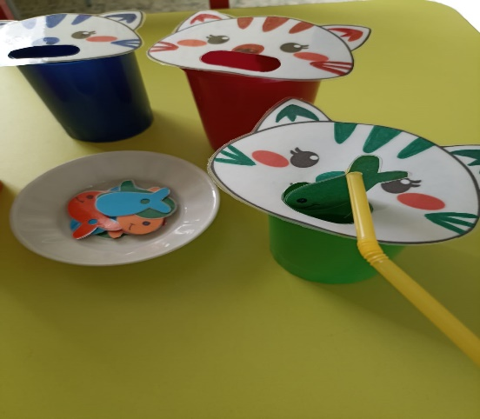

**Цель игры:** развивать мышление ребенка.

**Задачи:** развивать мелкую моторику рук, закреплять сенсорные эталоны, умение рассказывать о своих действиях.

**Оборудование:** разноцветные стаканчики для карандашей, коктейльные палочки, разноцветные бумажные рыбки, нарисованные кошачьи мордочки.

**Ход игры:** предложить детям с помощью коктейльной палочки разложить рыбок в нужный стаканчик.

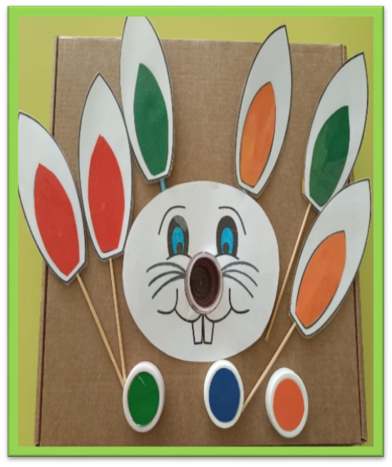**Дидактическая игра «Собери зайчика».**

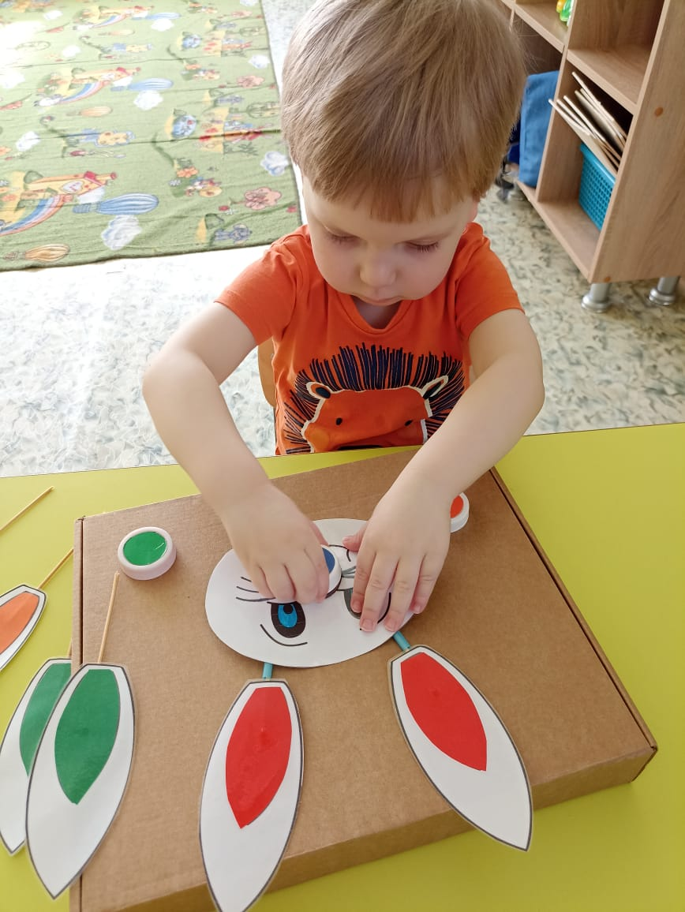

**Цель игры:** развивать мышление ребенка.

**Задачи:** развивать мелкую моторику рук, усидчивость, внимание, умение рассказывать о своих действиях.

**Оборудование:** ушки на шпажках, нарисованная мордочка зайца, носик на крышках.

**Ход игры:** предложить детям собрать мордочку зайца в любой цветовой гамме.

Эффективность развития мелкой моторики рук у детей зависит от следующих важных условий: системы упражнений; их содержания; доступности и посильности упражнений; объёма; частоты повторений; контроля и коррекции; личностных особенностей воспитанников; места и времени выполнения упражнений; мотивации и стимулирования упражнений.

Как говорил К.Д. Ушинский: «Дитя устает не от сложности задания, а от скуки и однообразия». Таким образом у детей развиваются положительные ощущения, уверенность в себе, своих возможностях!

**Список используемой литературы.**

1. Белая А.Е. Пальчиковые игры для развития речи дошкольников: Пособие... Издательство ГНОМиД, 2003 -с. 120.

2. Кольцова, М.М., Рузина М.С. Ребенок учится говорить. Пальчиковый игротренинг / М.М. Кольцова, М.С. Рузина. Екатеринбург: У-Фактория, 2004. 224 с.

3. Крупенчук О.И. Пальчиковые игры. СПб.: Издательский Дом Литера, 2005.

4. Кирпичникова, Н. Развитие мелкой моторики. [Текст] / Н. Кирпичникова – Дошкольное воспитание. – 2005. – № 2. – С. 76-78.

5. Козлова Н.В. Взаимодействие с семьей в развитии мелкой моторики рук у детей дошкольного возраста (из опыта работы). [Электронный ресурс] // Фестиваль педагогических идей «Открытый урок» : [сайт]. - М., 2005-2006.

6. Рузина М.С, Афонькина С.Ю. Страна пальчиковых игр: развивающие игры для детей и взрослых. [Текст] / – СПб.: Кристалл, 1997. – 336 с.

7. Солнцева Е. А. Белова Т.В. «200 упражнений для развития общей и мелкой моторики», 2007 г.с.

8. Светлова, И.Е. Развиваем мелкую моторику и координацию движений рук. [Текст] / И.Е. Светлова. – М.: Изд-во Эксмо, 2003. – 272с.

9. Тимофеева Е. Ю., Чернова Е. И. Пальчиковые шаги. Упражнения на развитие мелкой моторики. 2-е изд. - СПб.: КОРОНА-Век, 2007.